Fakultet strojarstva, računarstva i elektrotehnike, Mostar  
Projektiranje informacijskih sustava

Specifikacija zahtjeva:

Informacijski sustav „Groblje“

Voditelj projekta: Gabriela Vidović

Mostar, lipanj 2023.

**Sadržaj**

1. Analiza zahtjeva 1

1.1. Poslovni zahtjevi 1

1.2. Korisnički zahtjevi 1

1.3. Funkcionalni zahtjevi 1

1.4. Nefunkcionalni zahtjevi 2

2. Izvori porijekla zahtjeva 3

2.1. Primjer prikupljenih dokumenata 3

2.2. Surogati 3

3. Model poslovnog procesa 3

3.1. Dijagram konteksta 3

4. Dijagram aktivnosti 5

5. Prilozi 6

# Analiza zahtjeva

Informacijski sustav groblja je sustav koji se koristi za upravljanje pogrebnim ceremonijama, posjetiteljima, pogrebnim mjestima, osobljem groblja i drugim relevantnim informacijama. Ovaj dokument specifikacije zahtjeva opisuje funkcionalne i nefunkcionalne zahtjeve za informacijski sustav groblja. Cilj je osigurati učinkovito i pouzdano upravljanje grobljem te pružiti kvalitetne usluge korisnicima.

## Poslovni zahtjevi

* Automatizacija procesa rezervacije pogrebnih mjesta za posjetitelje
* Praćenje informacija o pogrebnim ceremonijama i prisutnim posjetiteljima
* Upravljanje osobljem groblja, uključujući dodavanje i uklanjanje članova osoblja
* Prikazivanje dostupnih pogrebnih mjesta i informacija o njima
* Generiranje izvještaja o rezervacijama, pogrebnim ceremonijama i ostalim relevantnim informacijama

## Korisnički zahtjevi

* Administrator groblja treba imati mogućnost dodavanja i uklanjanja pogrebnih mjesta, upravljanja osobljem groblja, generiranja izvještaja i upravljanja sustavom općenito.
* Osoblje groblja treba moći sudjelovati u pogrebnim ceremonijama, dodavati i uklanjati posjetitelje s ceremonija te pružati informacije o ceremonijama i pogrebnim mjestima.
* Posjetitelji trebaju imati mogućnost rezerviranja pogrebnog mjesta, pregleda informacija o pogrebnim ceremonijama te otkazivanja rezervacija.

## Funkcionalni zahtjevi

1. Administrator

* Dodavanje i uklanjanje pogrebnih mjesta
* Upravljanje osobljem groblja
* Generiranje izvještaja o rezervacijama, pogrebnim ceremonijama i ostalim informacijama
* Prikazivanje informacija o pogrebnim mjestima i ceremonijama

1. Osoblje groblja

* Sudjelovanje u pogrebnim ceremonijama
* Dodavanje i uklanjanje posjetitelja s ceremonija
* Prikazivanje informacija o pogrebnim mjestima i ceremonijama

1. Posjetitelj

* Rezervacija pogrebnog mjesta
* Otkazivanje rezervacije
* Pregled informacija o pogrebnim ceremonijama i pogrebnim mjestima

## Nefunkcionalni zahtjevi

* Sustav treba biti siguran i zaštićen od neovlaštenog pristupa podacima
* Performanse sustava trebaju biti zadovoljavajuće, s brzim odzivom na korisničke zahtjeve
* Korisničko sučelje treba biti intuitivno i jednostavno za korištenje
* Sustav treba biti dostupan 24 sata dnevno, 7 dana u tjednu

# Izvori porijekla zahtjeva

## Primjer prikupljenih dokumenata

* Zahtjev za automatizacijom rezervacije pogrebnih mjesta
* Zahtjev za praćenjem i upravljanjem pogrebnim ceremonijama
* Zahtjev za učinkovitim upravljanjem osobljem groblja

## Surogati

* Web aplikacija za rezervaciju i upravljanje pogrebnim mjestima u pojedinim gradovima

# Model poslovnog procesa

## Dijagram konteksta

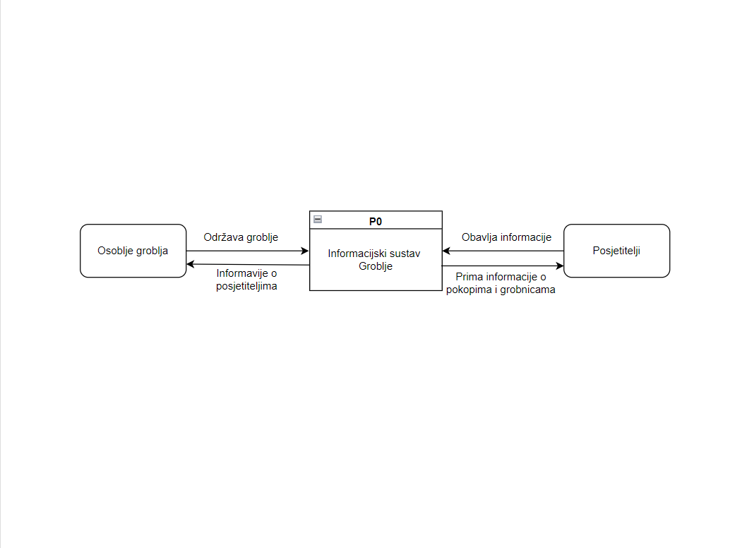

Slika 1 - Dijagram konteksta

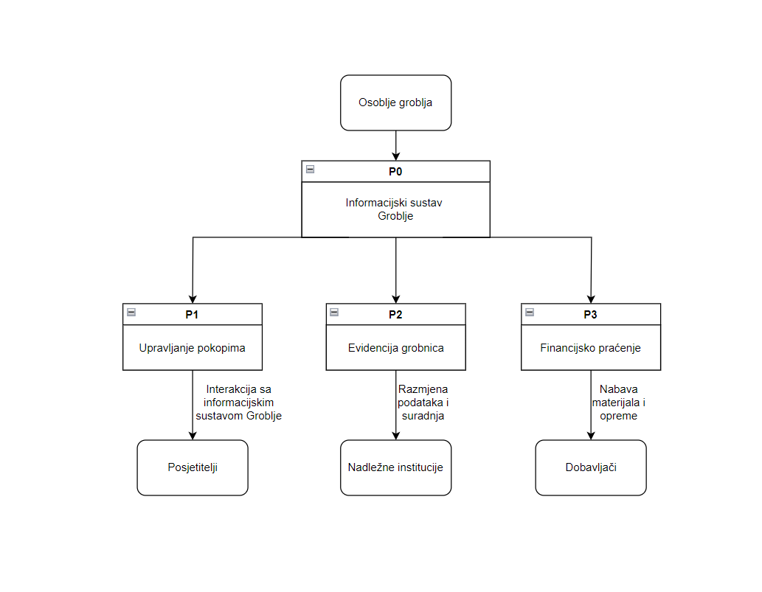

Slika *2* - Dijagram konteksta – R1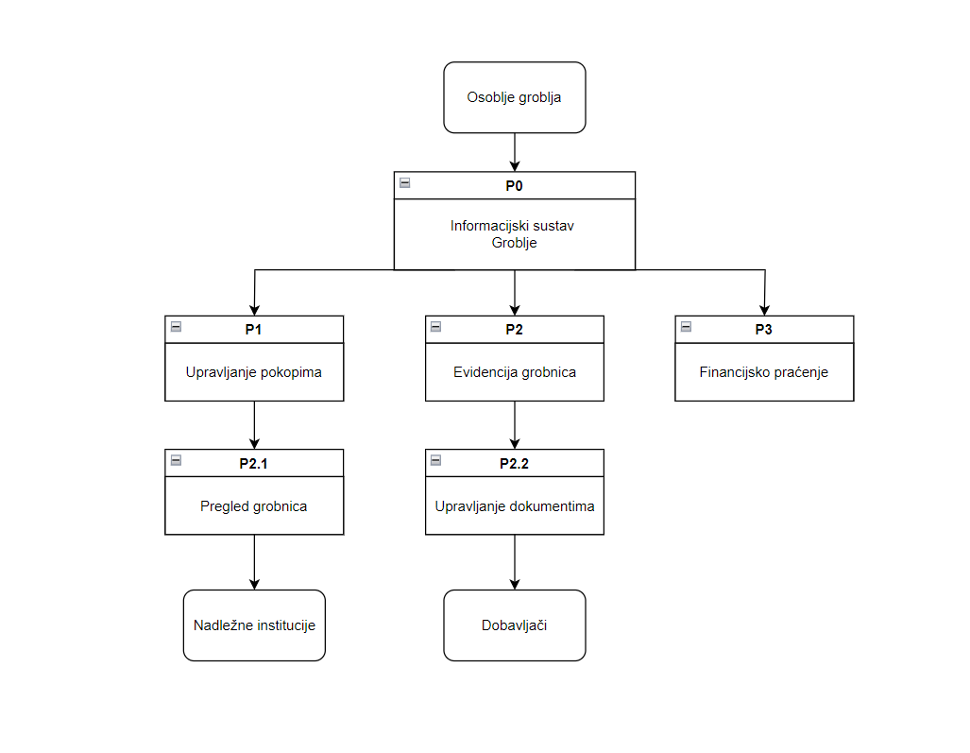

Slika 3 - Dijagram konteksta – R2

# Dijagram aktivnosti

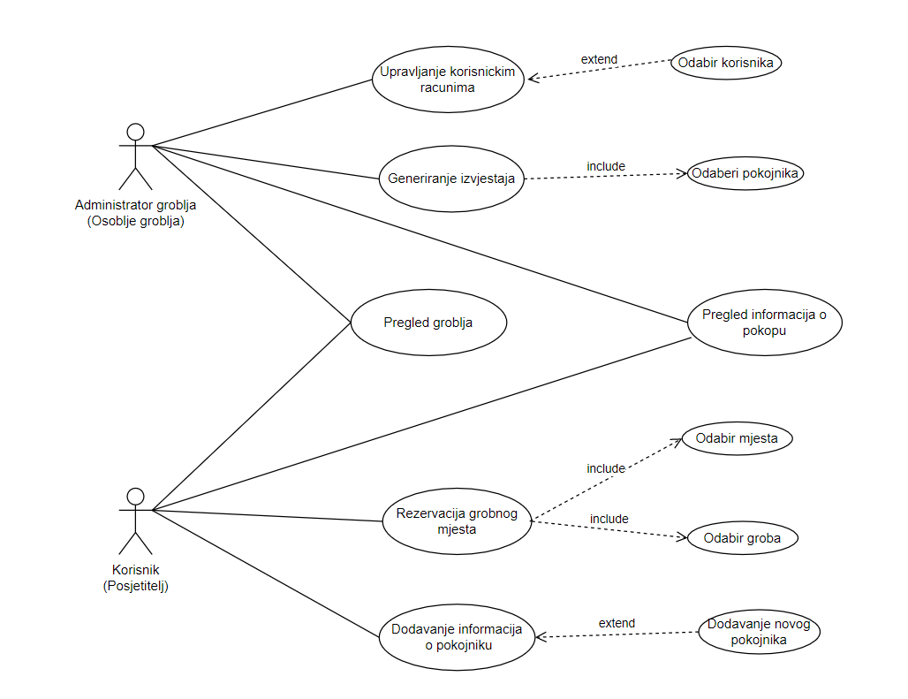

Slika 4 - Dijagram aktivnosti

# Prilozi

1. Primjer obrasca s informacijama o pogrebnom društvu.